**THAM QUAN DOANH TRẠI BỘ ĐỘI TẠI TRUNG ĐOÀN GIA ĐỊNH**

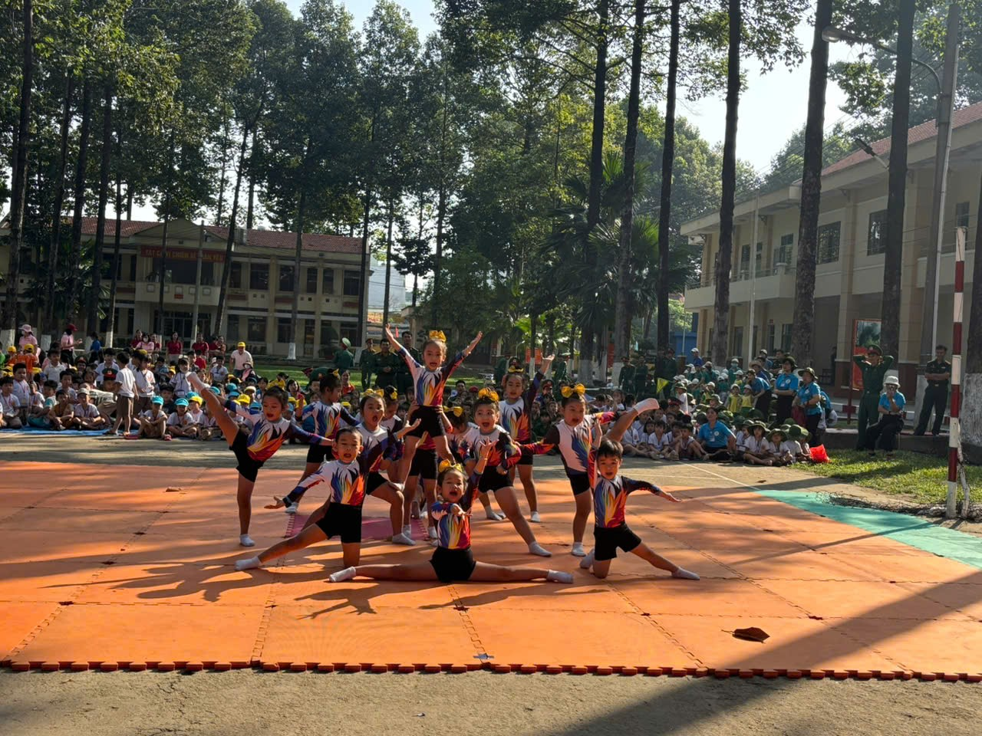Sáng ngày 20/12/2024 trường Mầm Non 2/9 tổ chức cho các bé học sinh khối Lá tham quan doanh trại bộ đội tại Trung đoàn Gia Định nhân dịp kỉ niệm ngày 22/12 Thành lập Quân đội Nhân dân Việt Nam

